Женщина железной воли
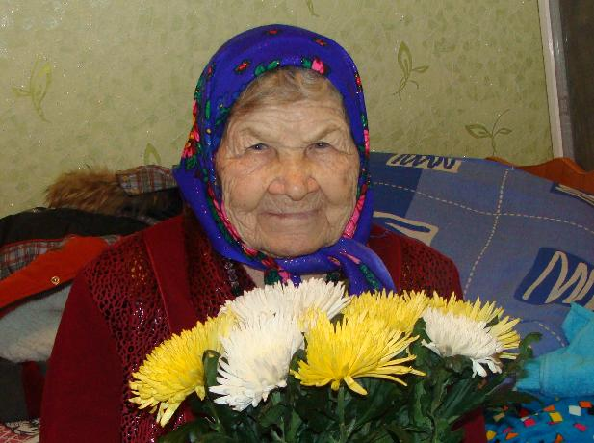

Да разве об этом расскажешь,
В какие ты годы жила!
Какая безмерная тяжесть
На женские плечи легла!...
М.Исаковский

Война… Эта беда ворвалась в каждый дом непрошеной гостьей. Не обошла она и дом моей бабушки, Лемаевой Веры Ивановны, уроженки села Багана Шенталинского района Куйбышевской области.

Со слезами на глазах вспоминает она начало войны. Тогда ей было 18 лет, росла она в многодетной семье, в которой радовались жизни еще 11 детишек. Старшей была моя бабушка. Она помогала родителям по дому и хозяйству. Когда началась война, отца мобилизовали на фронт, а молодежь района отправили рыть окопы в село Майна Ульяновской области. Она, как юный патриот своей Родины, села в военный грузовик и отправилась помогать солдатам Красной Армии. Матери, Анастасии Прохоровне, было трудно прокормить детей. Уже через несколько месяцев семья получила известие о том, что отец, Лемаев Иван Ильич, 27 октября 1941 года убит и похоронен под Москвой. С горечью и болью вспоминает эти годы моя бабушка, ведь отец являлся единственным кормильцем семьи.
Она вернулась в деревню, и ее, немедля, отправили в село Сергиевск учиться на трактористку и бригадира тракторной бригады. «В неделю один раз,- вспоминает бабушка Вера, ходила на учебу». Почему единожды, скажете вы? Все потому, что школа находилась более чем за 70 километров от родного дома. Это расстояние она преодолевала не на машине, что являлось на тот момент редкостью, не на тракторе, а пешком благодаря своей железной воле и неутомимой силе.
После окончания курсов вернулась в село и стала работать трактористом и вскоре стала главной в своей женской бригаде. Она вместе со всеми пахала, боронила землю и днем, и ночью. Наверное, легче перечислить то, чего Вера Ивановна не делала. «Если работать, то работать до смерти, если плясать или петь, то от всей души!» -рассказывает бабуля. В послевоенные годы и до выхода на пенсию работала в колхозе .

Баба Вера-труженик тыла. За самоотверженный труд в годы Великой Отечественной войны награждена медалью: «За доблестный труд в Великой Отечественной войне 1941—1945 гг.». Имеет юбилейные медали, посвященные Дню Победы, медаль Правительства Самарской области « В память военного парада в г. Куйбышеве 07.09.1941» и удостоверение ветерана Великой Отечественной войны .
Из рассказов бабы Веры я узнала лишь самую малость о войне, и мне становится невыносимо больно, и как–то по–особенному щемит сердце. Не приведи, Господи, пережить такое!
Моя бабушка, Вера Ивановна, хочет одного: чтобы её дети, внуки и правнуки были счастливы и жили в мирное время.

Она-старейшая жительница с.Багана Шенталинского района Самарской области. Ей 17 января 2015 года исполнилось 92 года. Несмотря на почтенный возраст, она сохраняет ясный ум, активность и оптимизм. На вопрос: в чём же причина её долголетия бодро отвечает: «Надо всегда трудиться, какая бы ни была работа. И обязательно надо постоянно делать добро своим близким и окружающим людям, и никакого зла, зависти, обид даже в мыслях не иметь».

Труженики тыла на своих плечах вынесли все тяготы войны и внесли большой вклад в приближение этого долгожданного дня-Дня Победы! Низкий им поклон за их упорство и силу духа!

